**ЛАБОРАТОРНАЯ РАБОТА №3**

**ПРИМЕНЕНИЕ ТИПОВЫХ РЕГУЛЯТОРОВ В ТРЕХКОНТУРНОЙ СИСТЕМЕ ПОДЧИНЕННОГО РЕГУЛИРОВАНИЯ**

**1. Цели работы**

* Изучение структуры и регулирующих устройств автоматической системы каскадного типа (на примере электропривода)
* Настройка контура тока электропривода на технический оптимум
* Настройка контура скорости электропривода на технический и симметричный оптимумы
* Настройка контура положения электропривода
* Освоение пакета *Matlab*+*Simulink* (другого программного обеспечения), предназначенного для моделирования автоматических систем

**2. Вопросы для подготовки к работе**

Каковы характерные особенности системы подчиненного регулирования?

Чем определяется быстродействие силового преобразователя электропривода?

Какие типовые регуляторы применяют в электроприводе? Как записать их передаточные функции (ПФ)?

Как выполняют настройку регулятора на технический оптимум? На симметричный оптимум?

**3. Основные определения и соотношения**

3.1. Представление электропривода в виде системы подчиненного регулирования

Начальные сведения об автоматизированном электроприводе можно найти в [1], с.117. силовой преобразователь описан там же нас.121-122. Простые структуры электропривода не позволяют обеспечить качество работы механизмов.

С целью улучшения статических и динамических характеристик электропривода в системах следящего электропривода применяется система подчиненного регулирования (СПР), которая является многоконтурной системой с каскадным включением регуляторов. Число регуляторов и контуров равно числу регулируемых параметров. Основными преимуществами этой типовой структуры являются: возможность применения простых типовых регуляторов, настройка регуляторов происходит последовательно, начиная с внутреннего контура, при этом результат настройки легко проверяется, расчет коэффициентов типовых регуляторов проводится по формулам и на основе экспериментально определенных свойств объекта, максимальное значение каждой регулируемой переменной легко может быть ограничено.

Применительно к ***регулируемому*** электроприводу, выполненному на высокомоментном двигателе постоянного тока с возбуждением от постоянных магнитов, система подчинённого регулирования будет содержать два контура: тока и скорости. В ***сервоприводе*** подачи добавится контур положения (рис.1). Если рассматривается привод **главного движения**, то появляются ещё 1 – 2 регулятора контура возбуждения.

ОС по току

Дφ

Рφ

РΩ

Р*i*

УУ

ДΩ

Д*I*

ОС по скорости

ОС по положению

φз(*t*)

**Рис.1.** Функциональная схема электропривода с обратными связями по току, скорости вращения и положению

Система подчиненного регулирования представляет собой многоконтурную структуру с обратной связью по положению ротора φ, частоте вращения *n* и току якоря *iа*. Соответствующие сигналы обратной связи формируются резистивным датчиком тока Д*I*, тахогенератором в качестве датчика скорости вращения ДΩ и оптоэлектронным датчиком положения - угла поворота Дφ. Особенность структуры заключается в применении индивидуального регулятора (Рφ, РΩ, Р*i*) для каждой величины. При этом контуры вложены один в другой, и параметры внутренних контуров подчинены задачам управления, решаемым внешними контурами.

В системе подчинённого регулирования применяют как релейные, так и типовые регуляторы (пропорциональные, пропорционально – интегральные, пропорционально – интегрально – дифференциальные [1], с. 151, 159) и стандартные настройки этих регуляторов. Таких настроек две *–* ***технический******оптимум***(**ТО**), который часто называют модульным оптимумом (МО) или оптимумом по модулю (ОМ), и ***симметричный******оптимум*** (**СО**). Современный электропривод, как правило, содержит адаптивные релейно - цифровые регулирующие устройства в сочетании с моделями частей электродвигателя и механической системы (адаптивными наблюдателями). Начинать изучение такой сложной автоматической системы нужно с её линейной непрерывной модели (рис.2).

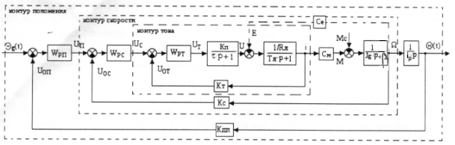

Рис.2 Структурная схема трёхконтурной системы подчиненного регулирования электропривода постоянного тока

WРП – передаточная функция регулятора положения;

WРС – передаточная функция регулятора скорости;

WРТ – передаточная функция регулятора тока;

КП – коэффициент передачи силового преобразователя;

τ – постоянная времени силового преобразователя;

КТ – коэффициент передачи датчика тока;

КС – коэффициент передачи датчика скорости;

Кдп – коэффициент передачи датчика положения;

Ce=CM=C– конструктивные постоянные электродвигателя;

Rя – сопротивление ротора электродвигателя;

Тя – электромагнитная постоянная времени электродвигателя;

Θg – эадающее воздействие;

Θ – угол поворота вала двигателя

М – электромагнитный момент электродвигателя;

Мс – момент сопротивления (моделирует работу, выполняемую рабочим механизмом электропривода);

Jg – суммарный момент инерции механической системы электропривода;

Ω – угловая скорость вала электродвигателя;

i – ток электродвигателя;

iР –коэффициент передачи редуктора.

Е – противо-ЭДС вращения электродвигателя;

Uп, Uс, Uт – сигналы на выходе регуляторов$

Uоп, Uос, Uот – сигнал обратной связи на выходе соответствующего датчика

**3.2 Настройка контура тока на технический оптимум**

Контур тока состоит из электрической части двигателя (*W*Э), силового преобразователя (*W*У), регулятора тока (Р*i*) (прямая цепь) и обратной связи, образованной информационно - измерительной системой датчика тока (KТ) (рис.3). Для настройки контура тока можно пренебречь внутренней обратной связью по противо-ЭДС электродвигателя(*E*)**.** В качестве регулятора тока в линейном случае применяют пропорционально – интегральный (ПИ-) регулятор.

***Для настройки контура тока на ТО необходимо рассчитать параметры регулятора по формулам (2) и (3)******и потом реализовать их****.*

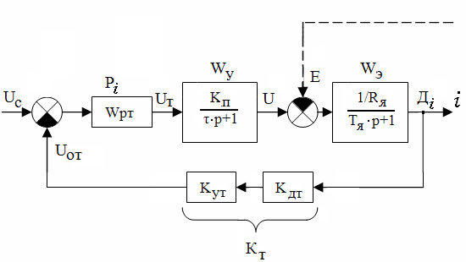

Рис.3. Структурная схема контура тока

Настройка на технический оптимум придаёт (при справедливости определённых предположений) контуру тока динамические свойства, близкие к свойствам колебательного (4) или инерционного (5) звеньев с удвоенной малой постоянной времени, которой в контуре тока является постоянная времени *τ* силового преобразователя. Более конкретно, настройка КТ на ТО характеризуется небольшим перерегулированием (меньше 5%) и длительностью переходного процесса, приблизительно равной 5τ.

Здесь Кдт – коэффициент передачи чувствительного элемента (сенсора) датчика тока, Кут – коэффициент усилителя сигнала сенсора датчика тока (подбирая его, можно влиять на общий коэффициент передачи контура тока).

В качестве регулятора тока применяют пропорционально – интегральный (ПИ-) регулятор (например, на операционных усилителях) с передаточной функцией ([2], c.140):

 . (1)

Для настройки контура тока необходимо рассчитать параметры регулятора ( и ) таким образом, чтобы при подстановке их в передаточную функцию регулятора тока Wрт контур приобретал свойства соответствующего оптимума.

Стандартная настройка ПИ-регулятора контура тока эффективна, если

* 1. силовой преобразователь имеет достаточное быстродействие

(),

* 1. механические процессы в приводе протекают медленнее, чем электрические.

Долхно выполняться условие ([2], с. 139):



Проверим:

;



Условие выполняется. Причем при расчетах был взят только TM двигателя, а с нагрузкой TM будет еще больше. Если TM неизвестно, считается , что настройка будет работать при ().

Кут вычислим из следующих соображений: так как заранее известно, что при использовании ПИ-регулятора, настроенного на технический оптимум, перерегулирование составляет , при подаче на вход контура тока максимального напряжения в 10В ток в установившемся режиме должен быть равен номинальному току якоря двигателя, поэтому:



Тогда



Для настройки контура тока на технический оптимум необходимо ([2], c.140) постоянную времени регулятора тока  реализовать равной электромагнитной постоянной времени  электрической части двигателя

**,** (2)

а коэффициент усиления регулятора тока КРТ рассчитать по формуле

 (3)

Тогда передаточная функция регулятора тока будет иметь вид:



Необходимость применения ПИ-регулятора становится понятной, если обратить внимание, что числитель его передаточной функции при  компенсирует знаменатель *W*э. Если параметры электрической части двигателя в процессе эксплуатации не соответствуют расчетным значениям (например, из-за нагрева сопротивление  может увеличиваться и это влияет как на коэффициент передачи, так и на постоянную времени ПФ *W*э), то компенсация становится неполной и это приводит к отклонениям реальных характеристик контура от оценок, приводимых ниже.

Настройка на технический оптимум характеризуется небольшим перерегулированием (меньше 5%). Длительность переходного процесса определяется только постоянной времени силового преобразователя и приблизительно равна 5τ. Явно выраженных резонансных свойств оптимизированный контур тока не имеет, тем не менее, его передаточная функция может быть записана ([3], с. 91) через резонансную частоту *ω0* = 0.707/*τ*.

Таким образом, если настройка проведена верно, контур тока должен обладать ([2], c.141) динамическими свойствами, близкими к свойствам колебательного звена

, (4)

или (более грубая оценка) – инерционного звена 1-го порядка:

. (5)

Обратите внимание на то, что в действительности ПФ КТ имеет третий порядок. Понижение порядка до второго происходит теоретически при абсолютно точной компенсации, о которой говорилось выше. Представление КТ в виде инерционного звена используется при настройке внешних контуров. Поэтому рекомендуется запомнить, что (при справедливости всех предположений) ***настройка на технический оптимум придает контуру тока динамические свойства, близкие к свойствам звена первого порядка с удвоенной малой постоянной времени.***

**3.3 Настройка контура скорости на технический оптимум**

Объектом регулирования в контуре скорости (КС) является оптимизированный контур тока и механика электропривода (рис. 4). Контур замыкается обратной связью по скорости вращения вала электродвигателя. Эта скорость обычно измеряется с помощью тахогенератора, встроенного в электродвигатель. В современных электроприводах она либо вычисляется дифференцированием сигнала датчика положения (исследования показывают, что отказ от применения тахогенератора приводит к уменьшению диапазона регулирования электропривода в два раза), либо (в бездатчиковых электроприводах) восстанавливается с помощью наблюдателя.

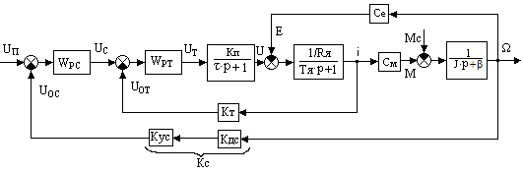

Рисунок 4 - Структурная схема контура скорости

+β

На рисунке 4 Кдс – коэффициент передачи тахогенератора (сенсора), Кус – коэффициент усиления сигнала датчика скорости (подбирая его, можно влиять на общий коэффициент передачи контура скорости); Кс = Кус·Кдс - общий коэффициент обратной связи по скорости.

Перед расчётом регулятора нужно также определить конструктивные постоянные се, см  электродвигателя и электромеханическую постоянную времени  электропривода. Для так называемых высокомоментных электродвигателей се = см = *с*. Конструктивная постоянная *с* вычисляется по паспортным данным двигателя (делением номинального момента на номинальный ток). Электромеханическую постоянную времени (размерность - секунда) системы вычисляют по формуле, приведенной в [2] на с.19, заменяя момент инерции двигателя на суммарный момент инерции механической системы электропривода:

 (6)

Стандартные настройки контура скорости (в том числе - на ТО) будут осуществимы, если

1. реальный контур тока может быть заменён передаточной функцией (5),
2. выполняется условие ([2], c.139):

 (7)

***Для настройки КС на ТО достаточно применить пропорциональный (П -) регулятор с коэффициентом КРС, вычисляемым по формуле ([3], с. 95)***

*КРС* **= .** (8)

Если настройка проведена верно, контур скорости должен обладать ([3], c. 95) динамическими свойствами, близкими к свойствам колебательного звена

, (9)

или (более грубая оценка) – инерционного звена 1-го порядка:

. (10)

Сравнение формул (5) и (10) показывает, что динамические свойства оптимизированного контура скорости аналогичны свойствам контура тока при условии удвоения малой постоянной времени. ***Последовательное удвоение малых постоянных времени по мере перехода от внутреннего контура к внешнему является недостатком системы подчинённого регулирования.*** Обратите внимание на то, что в действительности ПФ КС в данном случае имеет четвёртый порядок.

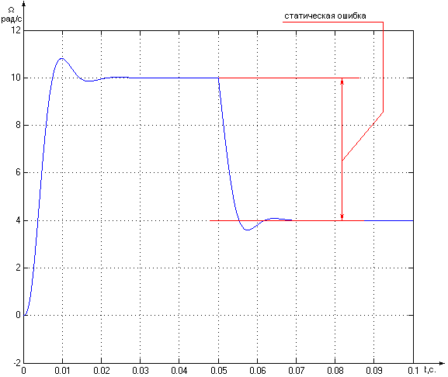

Рис. 5 - Реакция контура скорости с П - регулятором на момент сопротивления

Контур скорости с П – регулятором обладает статической ошибкой по возмущающему воздействию – моменту сил сопротивления (рис. 5). Передаточная функция контура скорости по моменту сил сопротивления *WМ(р) = Ω(р)/Мс(р)* приблизительно может быть представлена ([3], с. 96) в виде

, (11)



В статическом режиме после воздействия (или, как говорят – «наброса») скачкообразного момента сопротивления величиной *Мс* появится пропорциональное отклонение скорости (статическая ошибка, см. рис. 4) *ΔΩУСТ* = (4*τ*/*J*)*Мс*.

**3.4 Настройка контура скорости на симметричный оптимум**

В качестве регулятора скорости в этом случае применяют ПИ - регулятор скорости с передаточной функцией ([2], c.142):

. (12)

При стандартной настройке на симметричный оптимум параметры регулятора скорости выбирают так ([2], с.142):

*ТРС = 8∙τ ;* ****. (13)

В [2], c.143 утверждается, что если настройка проведена верно, контур скорости должен обладать динамическими свойствами, близкими к свойствам ПФ

. (14)

Далее говорится, что в области низких частот приближением является также колебательное звено с постоянной времени 4*τ* и коэффициентом демпфирования 0.5:

. (15)

Проверка моделированием показывает, что у этой ПФ и у реального (неупрощенного) контура скорости хорошо совпадают только времена регулирования (модель KCcompCO.mdl), то есть приближенное представление КС колебательным звеном (15) является весьма грубым. Переходный процесс ПФ

. (16)

имеет лучшее совпадение с переходным процессом реального КС, чем (15), как по времени нарастания, так и по перерегулированию.

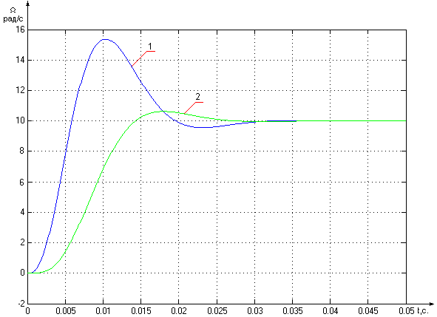

Рис. 6 - Влияние фильтра на входе контура скорости

Это подтверждает приведенное в [1], с. 214 высказывание о том, что обобщённое звено второго порядка достаточно часто принимают в качестве первого приближения модели объекта. Достаточно большое перерегулирование (примерно 50%) можно уменьшить, если на входе оптимизированного контура скорости включить апериодический фильтр с постоянной времени  ([2], c. 143). Модель KCCO_f.mdl даст такой результат (рис. 6, кривая 1 – без фильтра, кривая 2 – с фильтром).

**4 Порядок выполнения работы_1**

Ознакомиться с моделями, которые будут применяться в ЛР №2. Для системы MATLAB\Simulink – берутся из папки SPR_M65.

**4.1** Сформировать модель электропривода по формулам, в которых *д* – Ваш день рождения, *м* – Ваш месяц рождения, *г* – Ваш год рождения:

Jg=0.м+0.д;

iР=(г+м+д)/10

Ce=CM=C=(0.м+0.д)/2

Rя=Ом

Тя=мс

Кп=

τ=0.1Тя

КТ=0.д

КС=0.м

Кдп=(м+д)/2

I=  А–номинальный ток электродвигателя;

Ω= рад/с – номинальная скорость вращения ротора двигателя.

**4.5** Рассчитать настройку регулятора тока на технический оптимум (найти *ТРТ* и *КРТ*). Промоделировать контур тока. Убедитесь в том, что настройка обеспечивает требуемые свойства.

**4.3** Рассчитать настройку регулятора скорости на технический оптимум (найти *КРС*). Промоделировать контур скорости. Убедитесь в том, что настройка обеспечивает требуемые свойства.

**4.4** Рассчитать настройку регулятора скорости на симметричный оптимум (найти *ТРС* и *КРС*). Промоделировать контур скорости. Убедитесь в том, что настройка обеспечивает требуемые свойства.

**4.5.** Сравнить моделированием между собой свойства контура скорости с ПИ-регулятором и П-регулятором при набросе момента сопротивления. Убедитесь в том, что настройка обеспечивает требуемые свойства.

Для системы MATLAB\Simulink – берутся из папки SPR_M65.

**ВНИМАНИЕ! При использовании моделей для MATLAB\Simulink нужно обратить внимание на то, что объект внутреннего контура имеет вид 2А и расчёт настроек ПИ – регулятора для него должен вестись по формулам (14). ПИ – регулятор в моделях из папки SPR_M65 имеет вид , поэтому его коэффициенты *kП* и *kИ* должны быть пересчитаны в *KP* и *TP* (параллельное соединение двух ПФ заменяется последовательным). Действительно имеющие место степени полиномов внутреннего и внешнего контуров увеличиваются на единицу, однако все оценки остаются в силе**